* **Gruppeopgave til virksomhedsanalyse og brancheanalyse vha. Porters ”Five forces” – med fremlæggelse**

1. Udarbejd en overordnet **virksomhedsanalyse**/præsentation af virksomheden, hvor I blandt andet kommer ind på virksomhedens ejerform, målgruppe samt strategi (Porters konkurrencestrategier). Præsentationen skal give jer selv (og os andre) en indsigt i virksomheden. Less is more.

2. Definer branchen. Foretag herefter en **brancheanalyse** af den branche virksomheden opererer i ved hjælp af Porters ”five forces” model (s.124-134) med henblik på at komme frem til en samlet vurdering af branchen. Hold fokus på de kræfter i branchen, hvor der findes empiri og særligt fokus på boksen ”konkurrenter” og dermed konkurrenceformen i branchen. Arbejdsspørgsmålene kan med fordel anvendes. Hvad er konklusionen? Det er her tyngden i opgaven skal ligge. Brug skemaet på s. 133

3. Afslutningsvis i analysen vurderes virksomhedens **vækstmuligheder** i forhold til Ansoffs vækstmatrice / Bostonmodellen (s. 152 og s. 160)

* **Produktkravet** er et oplæg for resten af klassen på ca. 10 minutter via en powerpoint, hvor de vigtigste analyser præsenteres.
* Analysen tager udgangspunkt i de udleverede bilag, men I må meget gerne udvide empirien.

Salling Groups nye topchef varsler prisfald: “Der kommer krig”

**Danmarks største dagligvarekoncern har fået ny topchef, der fortæller, at han vil gå aggressivt til værks**

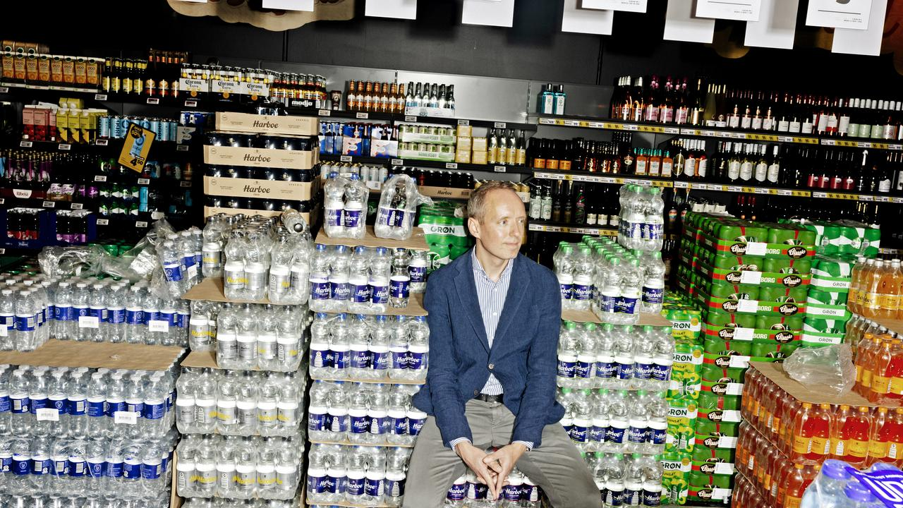Anders Hagh blev 1. juli 2023 ny adm. direktør i Salling Group, da forgængeren, Per Bank, skiftede til den canadiske gigant Loblaw. Foto: Tobias NicolaiFoto: Tobias Nicolai

[**PETER HØYER**](mailto:peho@borsen.dk)

04. SEP. 2023 KL. 15.56[DEL](https://borsen.dk/nyheder/virksomheder/ny-topchef-varsler-prisfald-der-kommer-krig?b_source=dagligvare&b_medium=row_1&b_campaign=list_27)GEM TIL SENERE

Topchefskifte. Et sjældent syn i Danmarks største dagligvarekoncern, Salling Group, som siden begyndelsen i 1906 blot har haft fem direktører.

Den femte i rækken tiltrådte i sommer. Anders Hagh har taget over efter Per Banks 12-årige regeringsperiode, og han stiller nu for første gang op til interview. Den første besked fra topchefen i koncernen med over 66 mia. kr. i omsætning og knap 60.000 ansatte er, at selskabet vil gå til kamp med alt, det har.

“

Når konkurrenterne rykker, så skyder vi tilbage, og det er vores mindset ind i andet halvår, og når vi rammer julehandlen

Anders Hagh, adm. direktør, Salling Group

“Vi kommer til at lægge maksimalt pres på priserne. Jeg tror, der kommer krig på priserne i andet halvår af 2023. Når konkurrenterne rykker, så skyder vi tilbage, og det er vores mindset ind i andet halvår, og når vi rammer julehandlen. De eneste, der får glæde af det, er kunderne, for det er en hård branche, og overskudsgraden er i forvejen lav,” siger Anders Hagh, der i juli blev adm. direktør i Salling Group.

FAKTA

FOLD IND

SALLING GROUP

* Salling Group har siden sin etablering i 1906 haft fem topchefer: Ferdinand Salling 1906-1953, Herman Salling 1953-2000, Erling Jensen 2000-2012, Per Bank 2012-2023 og nu Anders Hagh.
* Koncernen havde i 2022 en omsætning på 66,5 mia. kr. og fik det laveste overskud siden 2001 med en bundlinje på 972 mio. kr.
* Selskabet råder over 1724 butikker i Danmark, Polen og Tyskland og havde ved udgangen af 2022 knap 60.000 ansatte.

Han fortæller, at Salling Group allerede har sænket priserne på 560 dagligvarer på tværs af Føtex, Netto og Bilka. Han kan dog ikke fortælle, hvor meget priserne vil falde i procent.

[VIRKSOMHEDER](https://borsen.dk/nyheder/virksomheder/salling-group-topchef-skal-til-koncern-med-287-mia-kr-i-salg?b_source=salling-group-topchef-skal-til-koncern-med-287-mia-kr-i-salg&b_medium=row_&b_campaign=3334547_)

[SALLING GROUP-TOPCHEF SKAL TIL KONCERN MED 287 MIA KR I SALG](https://borsen.dk/nyheder/virksomheder/salling-group-topchef-skal-til-koncern-med-287-mia-kr-i-salg?b_source=salling-group-topchef-skal-til-koncern-med-287-mia-kr-i-salg&b_medium=row_&b_campaign=3334547_)

](https://borsen.dk/nyheder/virksomheder/salling-group-topchef-skal-til-koncern-med-287-mia-kr-i-salg?b_source=salling-group-topchef-skal-til-koncern-med-287-mia-kr-i-salg&b_medium=row_&b_campaign=3334547_)](https://borsen.dk/nyheder/virksomheder/salling-group-topchef-skal-til-koncern-med-287-mia-kr-i-salg?b_source=salling-group-topchef-skal-til-koncern-med-287-mia-kr-i-salg&b_medium=row_&b_campaign=3334547_)

Det vil han

Den nye topchef bemærker, at konkurrenterne rykker på sig, blandt andet med Rema 1000’s overtagelse af mere end 100 Aldi-butikker samt Coops storsatsning på discountkæden Coop 365.

Anders Hagh mener, at Salling Group som markedsleder fortsat skal være sulten efter at holde det momentum, som topchefen vurderer, koncernen har haft de seneste tre-fem år. Det indebærer ifølge direktøren, at der lægges maksimalt pres på konkurrenterne – særligt på priserne.

66,5mia. kr. omsatte Salling Group for i 2022

Direktøren vurderer, at Salling Group kommer til at levere en højere omsætning og indtjening i 2023 end året forinden. I 2022 fik Salling Group et overskud på 972 mio. kr., det laveste siden 2001. Overskudsgraden vil dog forblive nogenlunde den samme, forventer topchefen, og det er netop, fordi koncernen vil investere i at holde priserne nede, siger han.

Topchefen har dog også allerede implementeret en ny dagsorden i sin første tid på posten. Han kalder den de fem K’er: kunder, kolleger, kønsdiversitet, klima og kultur.

FAKTA

FOLD IND

ANDERS HAGHS FEM K’ER

Salling Groups nye topchef siden juli 2023 vil sætte fokus på fem K’er i sin rolle.

**Kunder:** Koncernen vil sætte yderligere fokus på at forstå kundernes behov. Der, hvor kunder møder ulogiske priser, manglende varer på hylderne eller har svært ved at navigere i butikken, skal selskabet blive bedre til at tænke i nye løsninger.

**Kolleger:**Der er 60.000 ansatte i koncernen, og en stor del er unge. Salling Group vil fokusere på at være en god arbejdsplads for nyuddannede og arbejde på at blive bedre til at fastholde medarbejdere løbende.

**Kønsdiversitet:** Ifølge Anders Hagh er der flere kvinder i koncernen end mænd. I de øvre ledelseslag dominerer det mandlige køn dog, og det vil Salling Group arbejde på at ændre, så der er flere kvinder, der får og søger ledelsesstillinger.

**Klima:** Salling Group har investeret 2,4 mia. kr. i sine butikker, men vil fortsætte med at investere i moderniseringer og nye løsninger, der er mere klimavenlige.

**Kultur:** Ifølge direktøren er koncernens ansatte gode til at skabe resultater og eksekvere. Salling Group skal dog passe på med ikke at blive for selvtilfreds og tro, at momentum kan opretholdes uden at skabe yderligere handling og udvikling.

“Per Bank og jeg har haft et tæt parløb, siden jeg startede. Jeg tror ikke, de ting, jeg vil gøre, vil være noget, som Per ikke også kunne have fundet på, men jeg har også min egen stil. Jeg er helt bevidst om, at min rolle er anderledes, og jeg vil være mere synlig og tilgængelig nu, end jeg har været før,” siger Anders Hagh.

Anders Hagh har i sin første tid desuden besøgt Polen, hvor koncernen har knap 700 Netto-butikker. Her vil virksomheden fortsat investere i udvidelser, og direktøren fortæller, at der kan opstå opkøbsmuligheder i markedet, som selskabet holder øje med.

[VIRKSOMHEDER](https://borsen.dk/nyheder/virksomheder/detailgigantens-haarde-forhandler-er-aarets-finansdirektor?b_source=detailgigantens-harde-forhandler-er-arets-finansdirektor&b_medium=row_&b_campaign=2984140_)

[DETAIL­GI­GAN­TENS HÅRDE FORHANDLER ER ÅRETS FINANS­DI­REKTØR](https://borsen.dk/nyheder/virksomheder/detailgigantens-haarde-forhandler-er-aarets-finansdirektor?b_source=detailgigantens-harde-forhandler-er-arets-finansdirektor&b_medium=row_&b_campaign=2984140_)

](https://borsen.dk/nyheder/virksomheder/detailgigantens-haarde-forhandler-er-aarets-finansdirektor?b_source=detailgigantens-harde-forhandler-er-arets-finansdirektor&b_medium=row_&b_campaign=2984140_)](https://borsen.dk/nyheder/virksomheder/detailgigantens-haarde-forhandler-er-aarets-finansdirektor?b_source=detailgigantens-harde-forhandler-er-arets-finansdirektor&b_medium=row_&b_campaign=2984140_)

Fra Mærsk til Salling Group

Anders Hagh startede karrieren med at have et stort ansvar i A.P. Møller-Mærsk. Nyuddannet og blot 28 år gammel blev han sendt til Hongkong for at stå i spidsen for Maersk Lines finansafdeling i Sydkina. Her skulle han styre finansafdelingen og havde 120 ansatte under sine vinger.

Mærsk Mc-Kinney Møller var et forbillede, og Anders Hagh beundrede særligt hans evne til at have visioner for de ansatte og virksomheden, samt at opgaverne blev klaret med ordentlighed.

Efter sin tid i Mærsk fik direktøren i 2010 sin første stilling som finansdirektør, da han tiltrådte Toms Gruppen. Fem år senere hentede Per Bank ham til Salling Group, hvor den store opgave for Anders Hagh var implementeringen af et nyt erp-system (enterprise resource planning), som håndterer størstedelen af en virksomheds funktionsområder.

BLÅ BOG

FOLD IND

ANDERS HAGH

* Født 26. december 1976 (46 år)
* Uddannet cand.oecon. fra Aarhus Universitet i 2001.
* Startede sin karriere i Maersk Drilling som Financial Manager i 2001.
* Skiftede i 2005 til Maersk Line, hvor han i 2007 blev forfremmet til Director i Finance and Accounting.
* Fik i 2010 sin første CFO-stilling, da han tiltrådte som finansdirektør i Toms Gruppen.
* Blev i 2015 headhuntet til en stilling som finansdirektør for Salling Group.
* Blev i 2021 en del af direktionen i dagligvarekoncernen.
* 1. juli 2023 blev Anders Hagh adm. direktør i Salling Group.

Per Bank var tilfreds med Anders Haghs måde at gå til opgaven, og i 2021 gjorde han derfor den daværende finansdirektør til medlem af direktionen. Det har ikke været en hemmelighed, at Per Bank har haft et tæt samarbejde med Anders Hagh og set ham som vital for nogle af de større tiltag, Salling Group har foretaget siden 2015.

Som eksempler kan nævnes aftalen om at sikre det historiske legetøjsbrand Fætter BR i 2019 og overtagelsen af butikkerne i det fallerede discountkoncept Kiwi i 2017.

Særligt afgørende for forretningen var købet af den britiske gigant Tescos 301 butikker i Polen i 2020. En handel, der har kostet Salling Group samlet over 2,6 mia. kr. i opkøb og ombygning til Netto-konceptet. Samtidig var det en aftale, der satte en aggressiv ny retning for dagligvarekoncernen i udlandet.

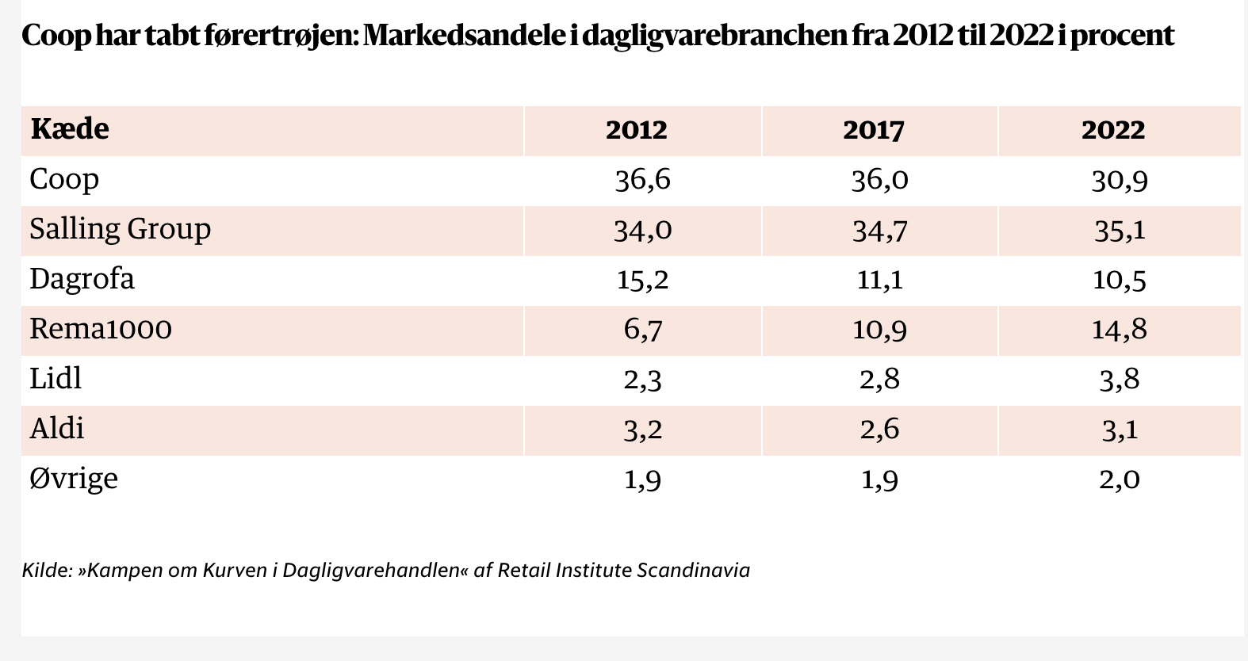

**Salling Group øger prispres på leverandører: Skal bakke mere op**

**Priserne skal endnu længere ned på dagligvarer herhjemme, lyder det klare budskab fra Salling Group-topchef Anders Hagh. Dagligvarekoncernen er klar til yderligere priskrig.**

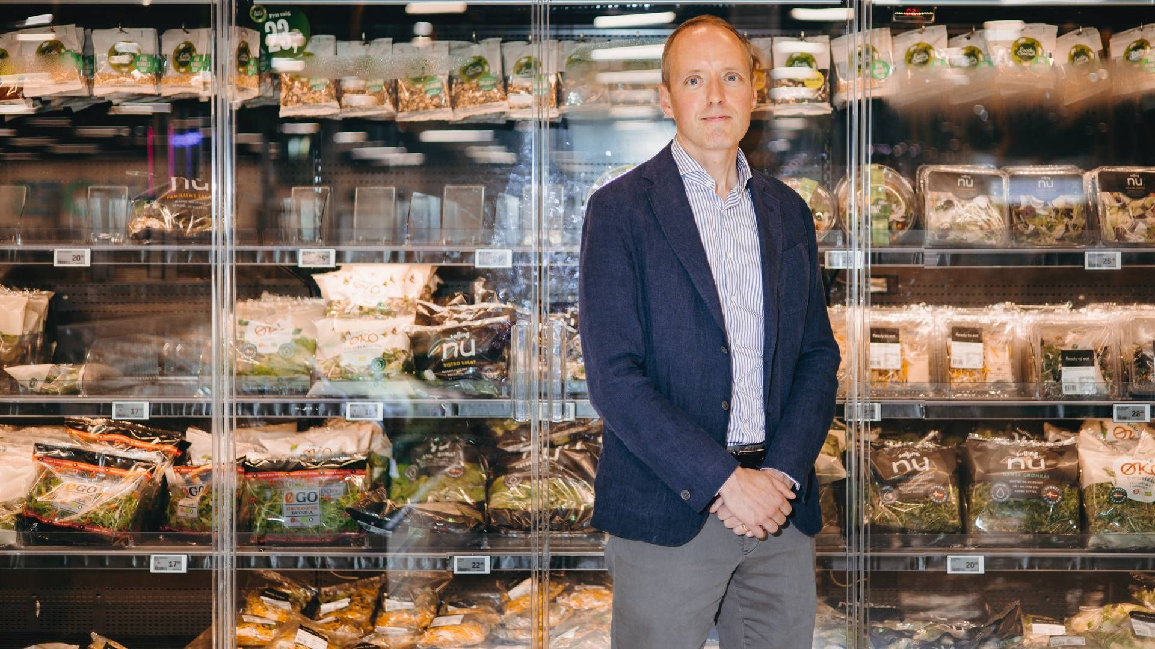

Adm. direktør Anders Hagh fra Salling Group kan glæde sig over rekordsalg på 70 mia. kr. i 2023 - og han varsler nu endnu mere pres på dagligvarepriserne. | Foto: Emilie Toldam Futtrup

**af**[**TORBEN SALOMONSEN**](mailto:ts@fwatch.dk) 29. april 2024kl. 11.47, <https://fodevarewatch.dk/Fodevarer>

Efterårets prispres på danske dagligvarer er langt fra slut i dønningerne fra to års inflation.

Priserne skal bankes meget længere ned efter de seneste års heftige prisstigninger - og her kommer både supermarkedskæder under Salling Group og leverandørerne til at tage hver deres del. Sådan lyder meldingen fra adm. direktør Anders Hagh fra Salling Group i kølvandet på præsentationen af årsregnskabet for 2023, hvor omsætningen for første gang er landet over 70 mia. kr.

Her har Salling Group trods inflation, store forbrugerskifter med et ryk mod discountvarer formået at løfte både top- og bundlinje. Topchefen understreger, at bundlinjen kunne være landet endnu højere end de 1,6 mia. kr., hvis ikke Salling Group selv havde investeret i tiltaget ”Priskrig” på tværs af Bilka-, Føtex- og Netto-kæderne.

Hvis vi skal have det brede prisfald igennem i Danmark, skal vi have leverandørerne til at tage en del af den investering

Anders Hagh, adm. direktør, Salling Group

[Salling Group runder toplinje på 70 milliarder og varsler ny offensiv](https://fodevarewatch.dk/Detail/article17060935.ece)

Men der skal endnu lavere priser til på dagligvaremarkedet, og alle skal tage deres tørn, efterlyser Anders Hagh.

”Vi er i god, tæt og konstruktiv dialog med vores leverandører, der har deres udfordringer, men jeg sagt, at jeg gerne ser leverandørerne bakke mere op om det initiativ, at vi skal have priserne til at falde i Danmark. Det vil jeg gerne opfordre til igen,” siger han til FødevareWatch og DetailWatch efter regnskabet.

Anders Hagh peger på, at der er masser af forskellige udfordringer ude hos fødevareproducenterne med råvarer, lageropbygning, logistik og energi, men at man skåret over en bred kam ganske enkelt kan gøre det bedre på det danske marked. Og han vil have leverandørerne med, for at det batter noget i indkøbskurven.

”Det vil alt andet lige være nemmere for os i dagligvarehandlen at få priserne til at falde, hvis vores indkøbspriser også falder. Der er en grænse for, hvor meget vi kan tage af egen lomme, så hvis vi skal have det brede prisfald igennem i Danmark, skal vi have leverandørerne til at tage en del af den investering. Og det synes jeg stadigvæk udestår,” siger Anders Hagh.

**Plads til forbedring**

*Hvor meget skal* *priserne* *falde*?

”Det er et kæmpe tal, hvis man ser på de seneste to års inflation, som jo har været næsten 20 pct. Det er klart, at hvis man vil have priserne tilbage, så er det rigtigt mange penge, vi taler om, men det er også en stor leverandørbase. Og mindre kan sikkert også gøre det, men jeg synes bare at vi skal være fælles om denne opgave,” siger Anders Hagh.

Salling Group påpeger, at dagligvarebranchen selv har taget de største - og første - skridt til at få udjævnet de mange prishop fra 2023 og 2022, der bundede i en lang række udfordringer med både råvarer, energi og andre påvirkninger af inflationen.

”Det er ikke dagligvarehandlens opgave alene at få priserne til at falde, men vi tager vores ansvar og gør det vi kan - og tager den dialog med leverandørerne på vegne af vores kunder,” siger Anders Hagh.

Vi har ikke noget at skamme os over

Anders Hagh, adm. direktør, Salling Group

I efteråret søsatte koncernen så sit Priskrig-koncept, der hakkede pristoppen af ”100 populære dagligvarer, og på blot 15 uger faldt priserne med 17 pct svarende til næsten to års inflation,” som det lyder i pressemeddelelsen.

*Hvor meget kostede* ”*Priskrig*” *jer*?

”Vi sænkede priserne med 17 pct. og tog det ud af vores eget overskud. Vi lægger ikke det konkrete beløb frem, men det har da kostet os nogle millioner,” siger Anders Hagh.

**Rødmer ikke over indtjening**

I lyset af en stærkere bundlinje med milliardoverskud i et tid med prisstigninger ser Salling Group-topchefen ikke et problem i forholdet til forbrugerne, der har skulle finde mange flere penge frem til indkøb af dagligvarer i 2023.

Anders Hagh understreger, at Salling Gorup har taget en række greb med Priskrig-konceptet for at tvinge priserne ned selv og ser en fin balance i regnskabstal versus forbrugerne.

”Vi har ikke noget at skamme os over og har investeret noget af vores overskud i at få priserne til at falde. Vi kunne godt have tjent endnu flere penge, men har valgt ikke at gøre det, for at få priserne til at falde,” siger han som kommentar.

Tværtimod har Salling Gorup-koncernen en ambition om at løfte indtjeningen i de kommende år, selv om det kortsigtede mål er at ramme plet ude i kæderne med prissætning og udbud til kunderne, der fortsat er fokuserede på tilbudsvarer.

”I procent af omsætningen er det ikke noget højt tal (*indtjeningen, red*.), og det er vigtigt at sige, at alle de penge vi tjener bliver geninvesteret eller uddelt via vores ejere , så det kommer kun kunderne til gavn,” siger Anders Hagh og kalder det en ”klar ambition” at løfte ebit-niveauet fra de nuværende 3,4 pct. i 2023 til over 4 pct. indenfor fem år.

Han peger på en række forbehold for, hvor store prisstigninger vi kommer til at se i resten 2024.

”Om priserne kommer til at falde yderligere fremadrettet - det håber jeg og vi vil i hvert fald gøre vores til at det sker. Men der er råvarekomponenter som kakao der stiger meget i øjeblikket - og det bliver vi selvfølgelig nødt til at sende videre til vores kunder, så jeg tror det bliver et blandet billede i år,” lyder det fra Salling Group-topchefen.